Лучшая многодетная семья Оренбургского района
21 марта 2019 года в актовом зале администрации МО Оренбургский район состоялся муниципальный этап ежегодного областного конкурса «Лучшая многодетная семья Оренбуржья».
Этот конкурс был учрежден 14 декабря 2012 года Указом Губернатора Оренбургской области с целью укрепления института семьи, повышения ее социального статуса, выявления и распространения опыта воспитания детей в многодетных семьях.
С тех пор конкурс проводится во всех муниципальных образованиях региона под эгидой министерства социального развития Оренбургской области.
В Оренбургском районе конкурс проходил уже в четвертый раз. Участниками этого творческого состязания стали четыре семейные команды:
- семья Брюниных из п. Первомайский, воспитывающая троих детей;
- семья Иргалиевых из п. Экспериментальный, в которой подрастают трое детей;
- семья Стовбыра из п. Пригородный, воспитывающая четверых детей;
- семья Пресновых из Нижней Павловки, воспитывающая троих детей.
С приветственным напутствием к участникам обратился глава Оренбургского района Василий Николаевич Шмарин. Поблагодарил семьи за участие, пожелал честной борьбы и удачи.
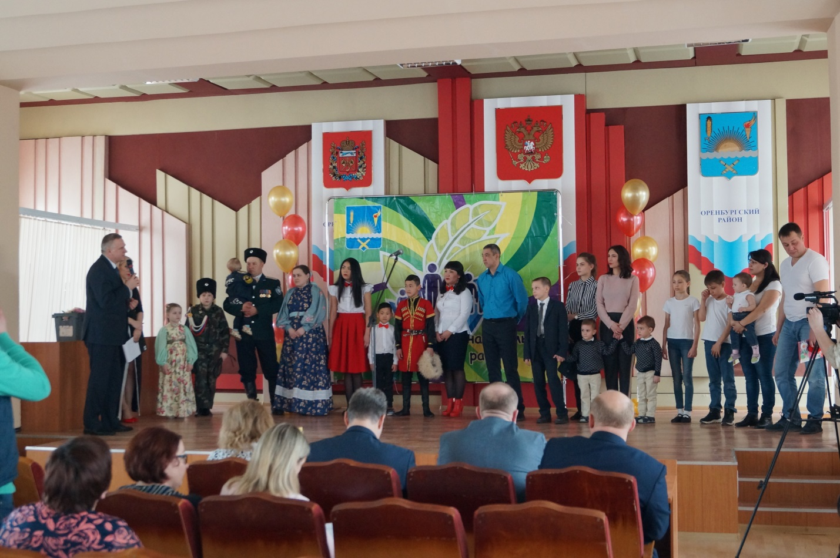
Зрители конкурса получили возможность оценить крепость семейных уз, ценности и традиции, культивируемые в семьях конкурсантов.
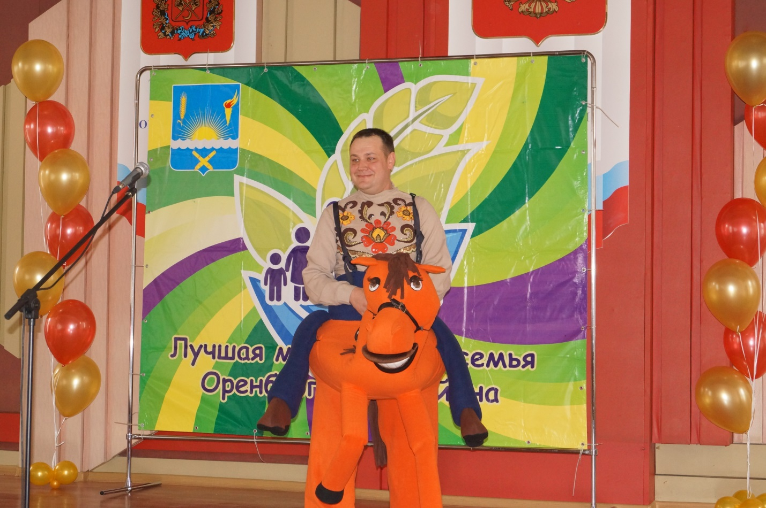
Участники состязания провели презентацию «Искусство быть семьей» и представили выставки семейных достижений под названием «Семья – народное богатство».

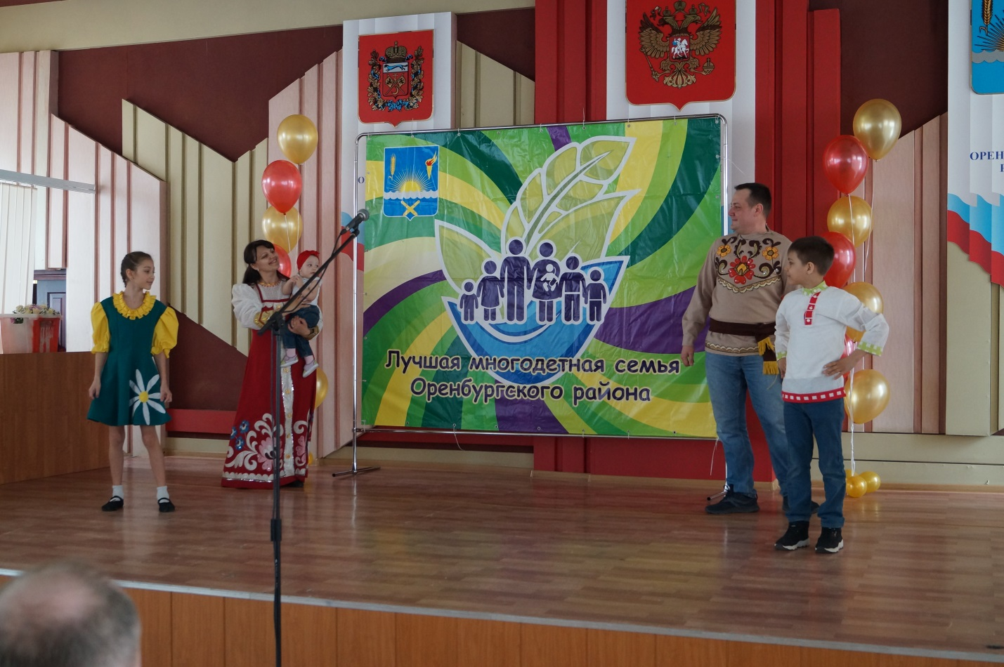
После скрупулезного подсчёта баллов, набранных командами-участницами, конкурсная комиссия под председательством заместителя главы администрации Оренбургского района по социальным вопросам Юрия Геннадьевича Михайлина назвала победителя. Им стала казачья семья Анатолия Николаевича и Алены Владимировны Пресновых. Семья Брюниных из п. Первомайский заняла почетное второе место.
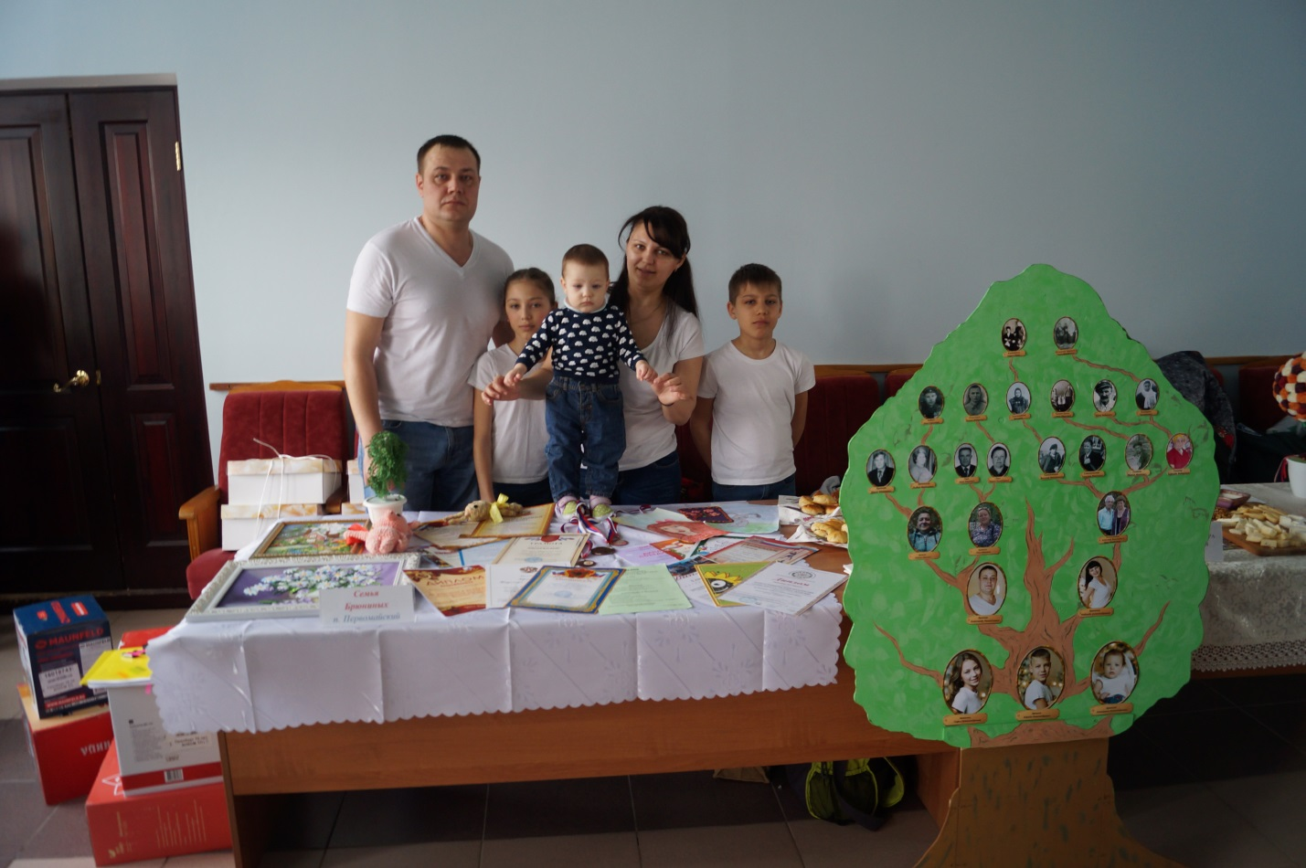
Александр и Надежда воспитывают троих замечательных детей: дочерей Софью и Екатерину и сына Кирилла. Все члены этой семьи очень активные. Глава семьи – Александр – майор, служит старшим инженером-испытателем в испытательном полигоне 3ЦНИИ МО РФ. Надежа – специалист 1 категории администрации МО Первомайский поссовет. Сейчас находится в декретном отпуске, занимается обустройством быта и воспитанием детей. Старшая дочь Софья и сын Кирилл обучаются в МБОУ «СОШ №2 п. Первомайский» в мариинско-кадетских классах на «хорошо» и «отлично». Являются участниками различных школьных олимпиад и конкурсов. Получают дополнительное образование в МБУДО ДШИ п. Первомайский по классу хореография и баян, соответственно. Кирилл еще занимается в ДЮСШ Оренбургского района футболом. Самый маленький член семьи – Катюша – 3 апреля 2019 года отметит свой первый день рождения.
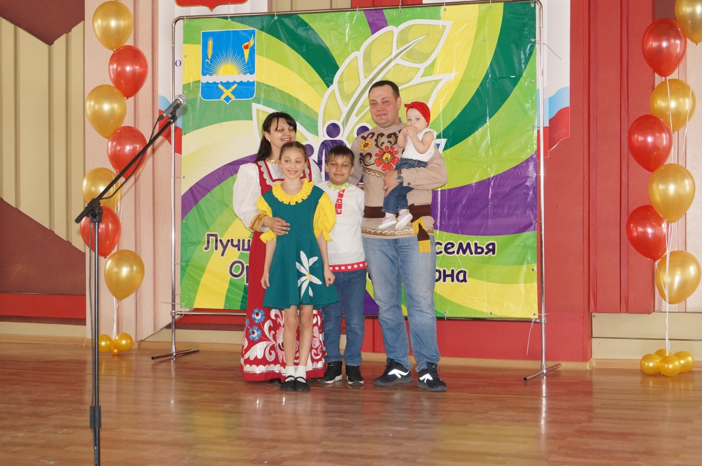
Семья любит проводить время вместе: предпочитают спорт и активный отдых. Александр и Надежда награждены благодарственными письма за хорошее воспитание детей и активное участие в жизни школы. Принимали участие в спортивных районных мероприятиях («Жатва», «Спартакиада муниципальных служащих»), за что также награждены грамотами.
Семья Брюниных является примером для всех семей нашего поселка!
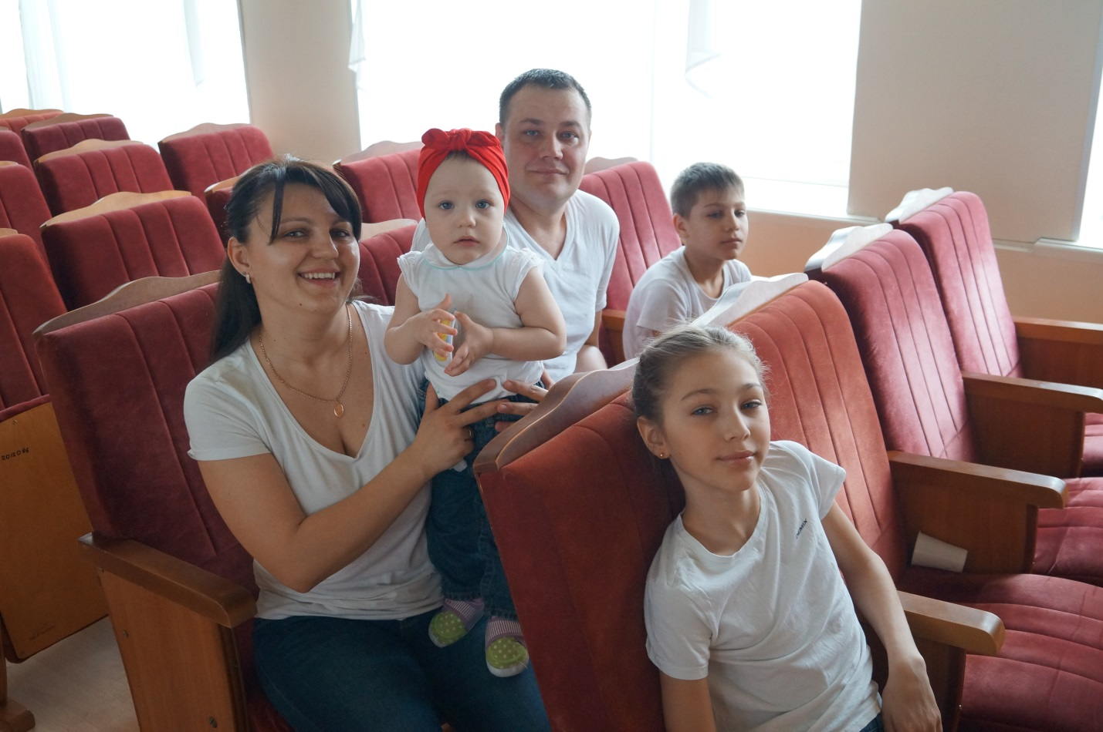
Всем семьям – участникам конкурса были вручены сладкие сувениры и бытовые приборы, необходимые в хозяйстве. Семье Брюниных от главы МО Первомайский поссовет Светланы Викторовны Стуковой были вручены памятный подарок и благодарственное письмо за активное участие в жизни п. Первомайский, за творческую индивидуальность многодетной семьи и воспитание детей в духе патриотизма.
